2º curso / 2º cuatr.  Grado Ing. Inform.  Doble Grado Ing. Inform. y Mat. |  | Arquitectura de Computadores (AC)  Cuaderno de prácticas.  Bloque Práctico 0. Entorno de programación  Estudiante (nombre y apellidos):  Grupo de prácticas:  Fecha de entrega: 08/03/2018  Fecha evaluación en clase:

1. Incorpore volcados de pantalla que muestren lo que devuelve lscpu en atcgrid y en su PC.
CAPTURAS:
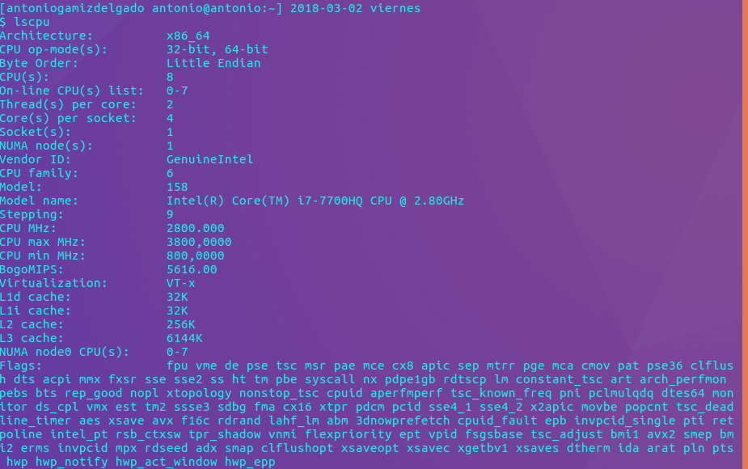
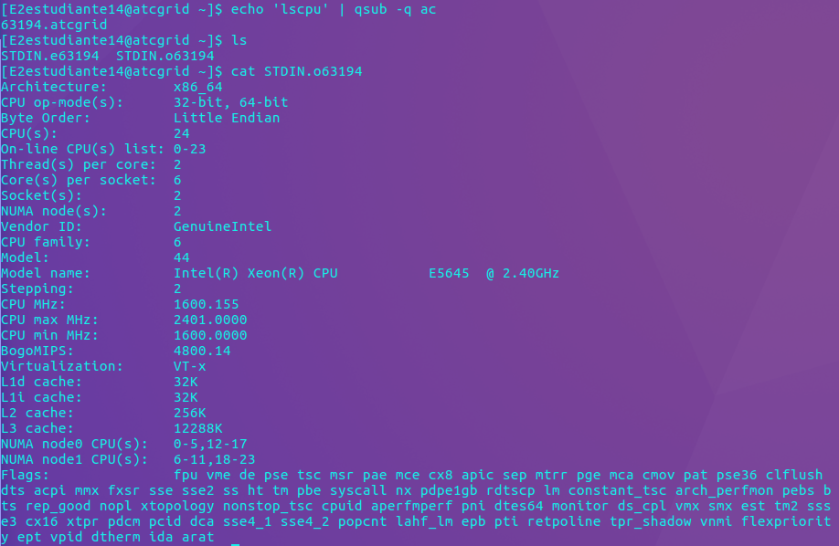
Conteste a las siguientes preguntas:
a. ¿Cuántos cores físicos y cuántos cores lógicos tiene el pc de prácticas o su PC?
Mi pc: 4 cores físicos y 8 cores lógicos.
b. ¿Cuántos cores físicos y cuántos cores lógicos tiene un nodo de atcgrid?
Un nodo de atcgrid: 12 cores físicos y 24 cores lógicos.

2. En el Listado 1 se puede ver un código fuente C que calcula la suma de dos vectores y en el Listado 2 una versión con C++:
v3 = v1 + v2; v3(i) = v1(i) + v2(i), i=0,…N-1
Los códigos utilizan directivas del compilador para fijar el tipo de variable de los vectores (v1, v2 y v3). En los comentarios que hay al principio de los códigos se indica cómo hay que compilarlos. Los vectores pueden ser:
- Variables locales: descomentando en el código #define VECTOR_LOCAL y comentando #define VECTOR_GLOBAL y #define VECTOR_DYNAMIC
- Variables globales: descomentando #define VECTOR_GLOBAL y comentando #define VECTOR_LOCAL y #define VECTOR_DYNAMIC
- Variables dinámicas: descomentando #define VECTOR_DYNAMIC y comentando #define VECTOR_LOCAL y #define VECTOR_GLOBAL. Si se usan los códigos tal y como están en Listado 1 y Listado 2, sin hacer ningún cambio, los vectores (v1, v2 y v3) serán variables dinámicas.
Por tanto, se debe definir sólo una de las siguientes constantes: VECTOR_LOCAL, VECTOR_GLOBAL o VECTOR_DYNAMIC.
- En los dos códigos (Listado 1 y Listado 2) se utiliza la función clock_gettime() para obtener el tiempo de ejecución del trozo de código que calcula la suma de vectores. En el código se imprime la variable ncgt, ¿qué contiene esta variable? ¿qué información devuelve exactamente la función clock_gettime()? ¿en qué estructura de datos devuelve clock_gettime() la información (indicar el tipo de estructura de datos y describir la estructura de datos)?
RESPUESTA:
- Variable ‘ngct’ = contiene el tiempo en segundos que ha tardado en ejecutarse el trozo de programa que calcula la suma de los vectores.
- clock_gettime() = devuelve 0, si ha tenido éxito, -1 en caso contrario.
- clock_gettime() = devuelve una estructura de tipo ‘timespec’ (que se le pasa como argumento por referencia), formada por dos valores numéricos: tv_sec (de tipo time_t), que almacena el tiempo en segundos, y tv_nsec (de tipo long) que almacena el tiempo en nanosegundos. También se le pasa (en los listados), la opción ‘CLOCK_REALTIME’, que pone el reloj a la hora actual del sistema.

- Escribir en el cuaderno de prácticas las diferencias que hay entre el código fuente C y el código fuente C++ para la suma de vectores.
RESPUESTA: INCOMPLETO
Descripción diferencia | En C | En C++
Las librerías que se incluyen para las distintas funciones son diferentes en ambos lenguajes. | Stdlib.h  stdio.h | Cstdlib.h  iostream
Las funciones de salida son distintas | printf() | cout
Funciones para la reserva de memoria dinámica | malloc() | new
Funciones para liberar el espacio reservado para los vectores | free() | delete
Comprobación de la reserva de espacio correcta para los vectores. | Se comprueba si había espacio suficiente para almacenar los vectores tras la llamada a malloc() y en caso de falta de espacio se imprime un mensaje y se sale del programa. | No se realiza niguna comprobación, pues new genera una excepción en caso de falta de espacio.

3. Generar el ejecutable del código fuente C del Listado 1 para vectores locales (para ello antes de compilar debe descomentar la definición de VECTOR_LOCAL y comentar las definiciones de VECTOR_GLOBAL y VECTOR_DYNAMIC). Incorporar volcados de pantalla que demuestren la ejecución correcta en atcgrid o en su PC.
RESPUESTA:

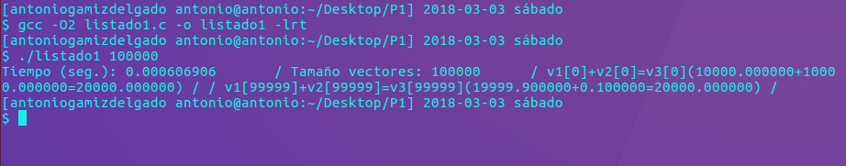

4. Ejecutar en atcgrid el código generado en el apartado anterior usando el script del Listado 3. Generar el ejecutable usando la opción de optimización –O2 tal y como se indica en el comentario que hay al principio del programa. Ejecutar el código también en su PC para los mismos tamaños. ¿Se obtiene error para alguno de los tamaños? En caso afirmativo, ¿a qué se debe este error? (Incorporar volcados de pantalla)
MI PC:
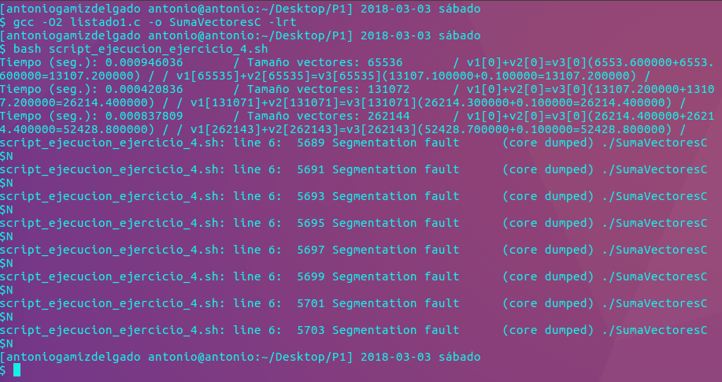
Como se ve en la foto, en las últimas 7 ejecuciones se produce una violación de segmento (Segmentation fault). Esto es debido a que N, en esas ejecuciones, es demasiado grande y el compilador no ha podido reservar toda la memoria necesaria. Como los bucles que recorren los vectores llegan hasta N y tenían un tamaño inferior a este, se ha producido el error.
ATCGRID:
Primero cargamos el programa en un directorio (ejercicio4) creado en atcgrid.
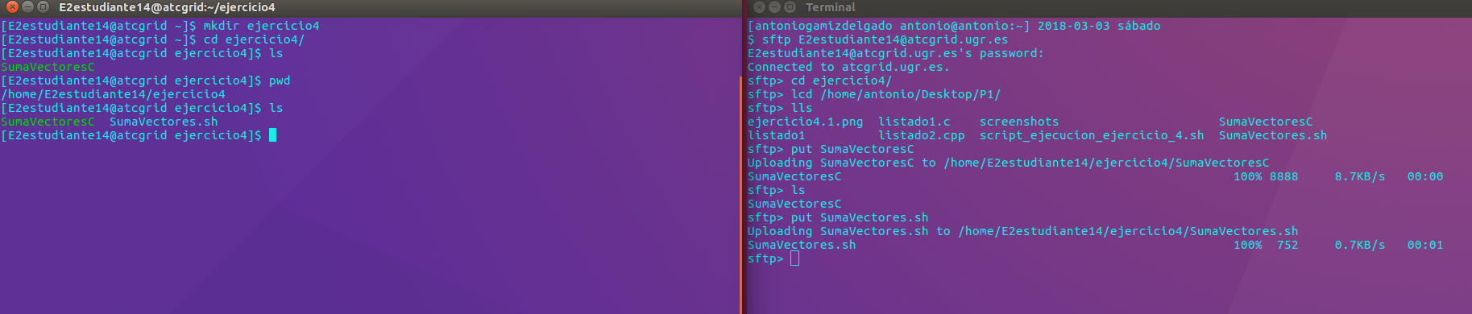
Luego ejecutamos el script:
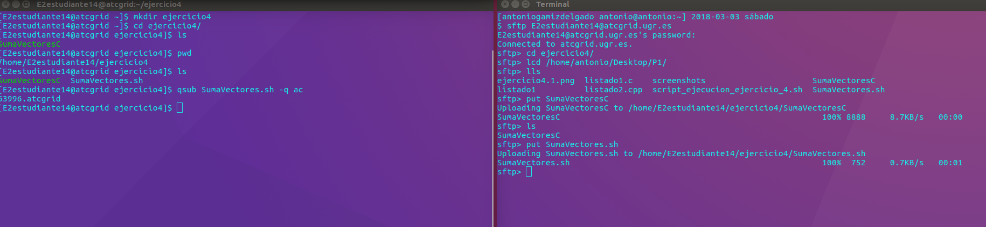

Ahora importamos el fichero resultante de la ejecución:
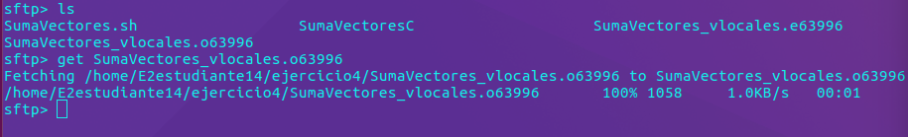
Vemos el contenido del mismo:

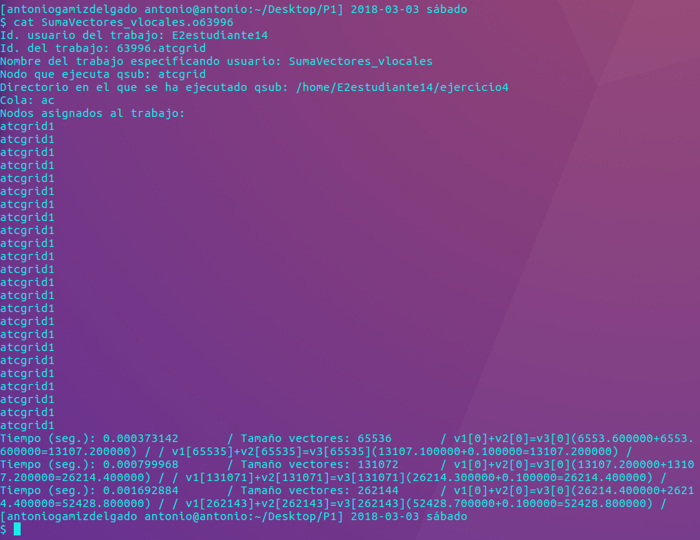
Vemos que solo aparecen 3 ejecuciones, esto se debe a que las últimas 7 también han dado error en la ejecución en ATCGRID y por eso no se ha producido el printf correspondiente.

5. Generar los ejecutables del código fuente C para vectores globales y para dinámicos. Genere el ejecutable usando –O2. Ejecutar los dos códigos en atcgrid usando un script como el del Listado 3 (hay que poner en el script el nombre de los ficheros ejecutables generados en este ejercicio) para el mismo rango de tamaños utilizado en el ejercicio anterior. Ejecutar también los códigos en su PC. ¿Se obtiene error usando vectores globales o dinámicos? ¿A qué cree que es debido? (Incorporar volcados de pantalla)
RESPUESTA:

Primero generamos los dos ejecutables (SumaVectoresC_global y SumaVectoresC_dinamico)
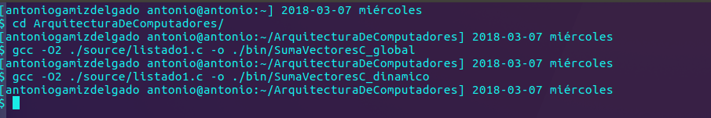
Luego cargamos los ejecutables generados y los scripts correspondientes en ATCGRID:
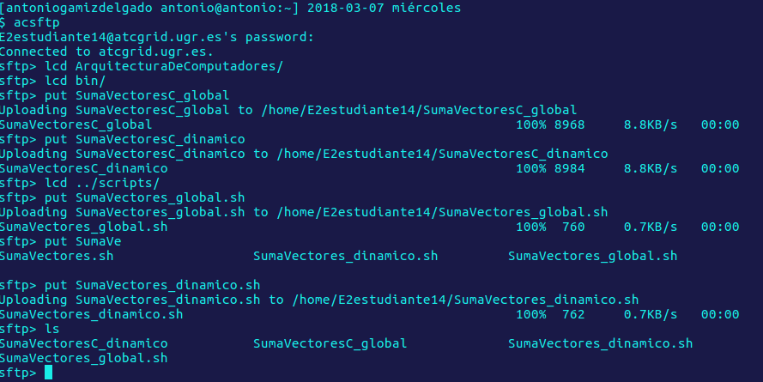
Mandamos ejecutar los scripts en ATCGRID:
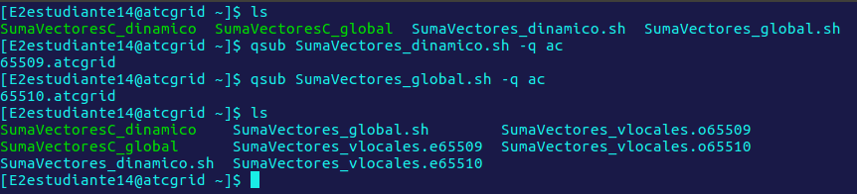
Importamos los resultados de la ejecución en ATCGRID a nuestro ordenador:

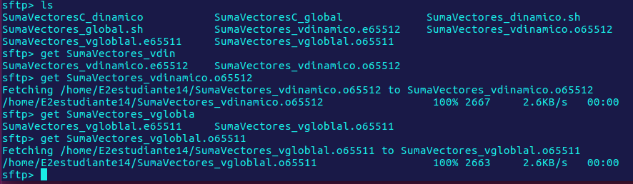
Ahora visualizamos los resultados:
El dinámico:

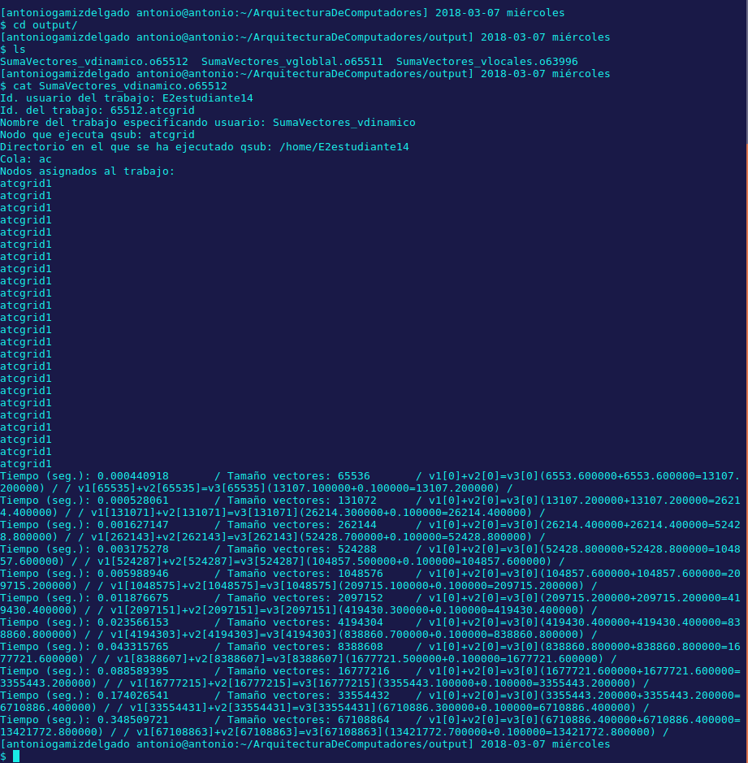

El global:
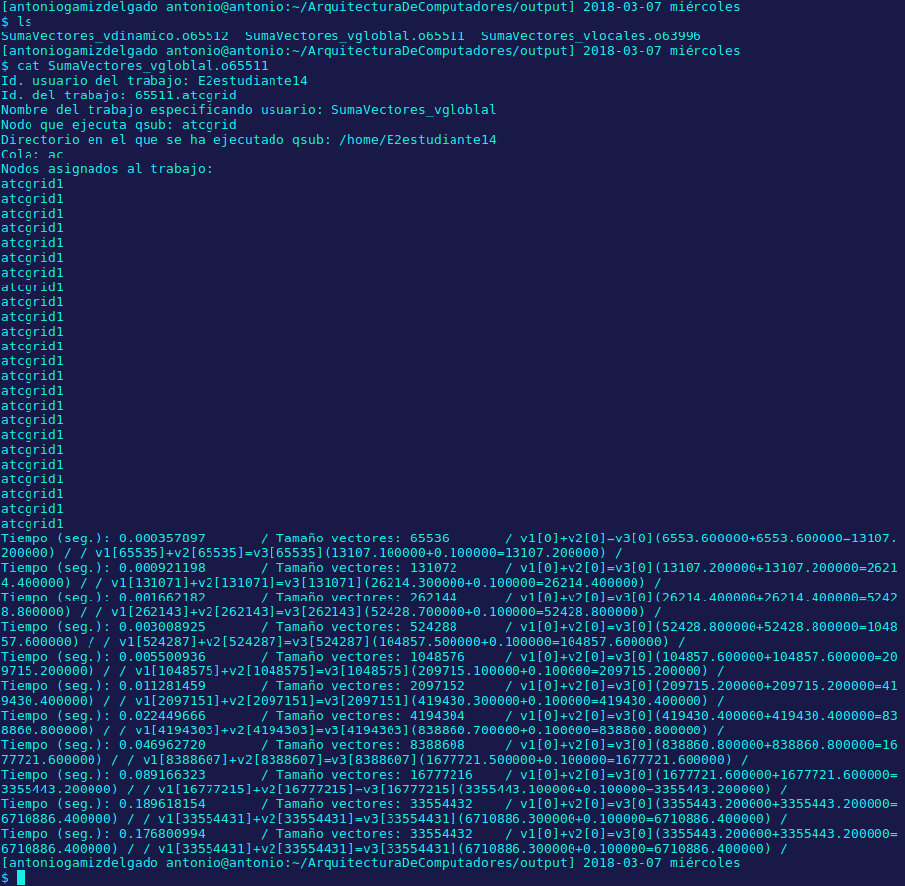

6. Rellenar una tabla como la Tabla 1 para atcgrid y otra para su PC con los tiempos de ejecución obtenidos en los ejercicios anteriores para el trozo de código que realiza la suma de vectores. En la columna “Bytes de un vector” hay que poner el total de bytes reservado para un vector. Ayudándose de una hoja de cálculo represente en una misma gráfica los tiempos de ejecución obtenidos en atcgrid y en su PC para vectores locales, globales y dinámicos (eje y) en función del tamaño en bytes de un vector (los valores de la segunda columna de la tabla, que están en escala logarítmica, deben estar en el eje x). Utilice escala logarítmica en el eje de ordenadas (eje y). ¿Hay diferencias en los tiempos de ejecución?

7. Modificar el código fuente C para que el límite de los vectores cuando se declaran como variables globales sea igual al máximo número que se puede almacenar en la variable N (MAX=2^32-1). Generar el ejecutable usando variables globales. ¿Qué ocurre? ¿A qué es debido? Razone además por qué el máximo número que se puede almacenar en N es 232-1.

RESPUESTA:
El máximo valor que puede almacenar un unsigned int, que es el tipo de dato de N, es 232-1, pues un unsigned int ocupa 4B=32 bits, es decir, puede representar (2^nºbits)-1=2^32-1 valores. Por tanto, el último tamaño del vector que es 2^16 también se suma. Pero al cambiar el valor que queremos reservar para variables globales en tiempo de compilación da error al compilar, pues se superan los 2GB=2^30B máximos que el compilador puede reservar por defecto para variables locales.
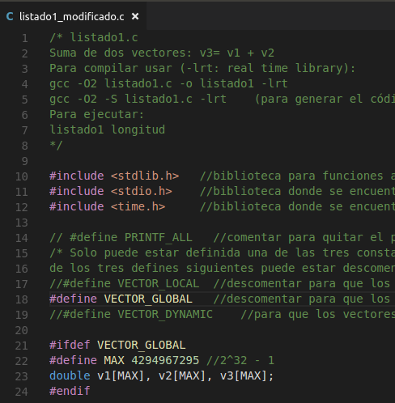

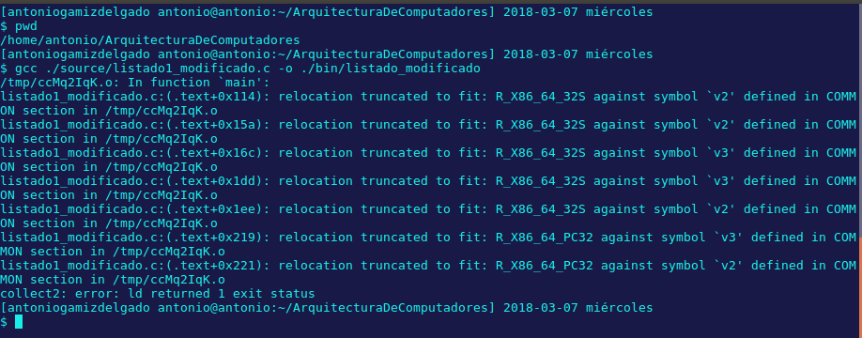
Listado 1 . Código C que suma dos vectores
/* SumaVectoresC.c
Suma de dos vectores: v3 = v1 + v2

Para compilar usar (-lrt: real time library):
gcc -O2 SumaVectores.c -o SumaVectores –lrt
gcc -O2 –S SumaVectores.c –lrt //para generar el código ensamblador

Para ejecutar use: SumaVectoresC longitud
*/

#include <stdlib.h> // biblioteca con funciones atoi(), malloc() y free()
#include <stdio.h> // biblioteca donde se encuentra la función printf()
#include <time.h> // biblioteca donde se encuentra la función clock_gettime()

//#define PRINTF_ALL // comentar para quitar el printf ...
// que imprime todos los componentes
//Sólo puede estar definida una de las tres constantes VECTOR_ (sólo uno de los ...
//tres defines siguientes puede estar descomentado):
//#define VECTOR_LOCAL // descomentar para que los vectores sean variables ...
// locales (si se supera el tamaño de la pila se ...
// generará el error "Violación de Segmento")
//#define VECTOR_GLOBAL// descomentar para que los vectores sean variables ...
// globales (su longitud no estará limitada por el ...
// tamaño de la pila del programa)
#define VECTOR_DYNAMIC // descomentar para que los vectores sean variables ...
// dinámicas (memoria reutilizable durante la ejecución)
#ifdef VECTOR_GLOBAL
#define MAX 33554432 //=2^25
double v1[MAX], v2[MAX], v3[MAX];
#endif

int main(int argc, char** argv){

int i;
struct timespec cgt1,cgt2; double ncgt; //para tiempo de ejecución

//Leer argumento de entrada (nº de componentes del vector)
if (argc<2){
printf("Faltan nº componentes del vector\n");
exit(-1);
}

unsigned int N = atoi(argv[1]); // Máximo N =2^32-1=4294967295 (sizeof(unsigned int) = 4 B)
#ifdef VECTOR_LOCAL
double v1[N], v2[N], v3[N]; // Tamaño variable local en tiempo de ejecución ...
// disponible en C a partir de actualización C99
#endif
#ifdef VECTOR_GLOBAL
if (N>MAX) N=MAX;
#endif
#ifdef VECTOR_DYNAMIC
double *v1, *v2, *v3;
v1 = (double*) malloc(N*sizeof(double));// malloc necesita el tamaño en bytes
v2 = (double*) malloc(N*sizeof(double)); //si no hay espacio suficiente malloc devuelve NULL
v3 = (double*) malloc(N*sizeof(double));
if ( (v1==NULL) || (v2==NULL) || (v3==NULL) ){
printf("Error en la reserva de espacio para los vectores\n");
exit(-2);
}
#endif

//Inicializar vectores
for(i=0; i<N; i++){
v1[i] = N*0.1+i*0.1; v2[i] = N*0.1-i*0.1; //los valores dependen de N
}

clock_gettime(CLOCK_REALTIME,&cgt1);
//Calcular suma de vectores
for(i=0; i<N; i++)
v3[i] = v1[i] + v2[i];

clock_gettime(CLOCK_REALTIME,&cgt2);
ncgt=(double) (cgt2.tv_sec-cgt1.tv_sec)+
(double) ((cgt2.tv_nsec-cgt1.tv_nsec)/(1.e+9));

//Imprimir resultado de la suma y el tiempo de ejecución
#ifdef PRINTF_ALL
printf("Tiempo(seg.):%11.9f\t / Tamaño Vectores:%u\n",ncgt,N);
for(i=0; i<N; i++)
printf("/ V1[%d]+V2[%d]=V3[%d](%8.6f+%8.6f=%8.6f) /\n",
i,i,i,v1[i],v2[i],v3[i]);

#else
printf("Tiempo(seg.):%11.9f\t / Tamaño Vectores:%u\t/ V1[0]+V2[0]=V3[0](%8.6f+%8.6f=%8.6f) / /
V1[%d]+V2[%d]=V3[%d](%8.6f+%8.6f=%8.6f) /\n",
ncgt,N,v1[0],v2[0],v3[0],N-1,N-1,N-1,v1[N-1],v2[N-1],v3[N-1]);
#endif

#ifdef VECTOR_DYNAMIC
free(v1); // libera el espacio reservado para v1
free(v2); // libera el espacio reservado para v2
free(v3); // libera el espacio reservado para v3
#endif
return 0;
}

Listado 2 . Código C++ que suma dos vectores
/* SumaVectoresCpp.cpp
Suma de dos vectores: v3 = v1 + v2

Para compilar usar (-lrt: real time library):
g++ -O2 SumaVectoresCpp.cpp -o SumaVectoresCpp -lrt

Para ejecutar use: SumaVectoresCpp longitud
*/

#include <cstdlib> // biblioteca con atoi()
#include <iostream> // biblioteca donde se encuentra la función cout
using namespace std;
#include <time.h> // biblioteca donde se encuentra la función clock_gettime()

//#define COUT_ALL // comentar para quitar el cout ...
// que imprime todos los componentes
//Sólo puede estar definida una de las tres constantes VECTOR_ (sólo uno de los ...
//tres defines siguientes puede estar descomentado):
//#define VECTOR_LOCAL // descomentar para que los vectores sean variables ...
// locales (si se supera el tamaño de la pila se ...
// generará el error "Violación de Segmento")
//#define VECTOR_GLOBAL// descomentar para que los vectores sean variables ...
// globales (su longitud no estará limitada por el ...
// tamaño de la pila del programa)
#define VECTOR_DYNAMIC // descomentar para que los vectores sean variables ...
// dinámicas (memoria reutilizable durante la ejecución)
#ifdef VECTOR_GLOBAL
#define MAX 33554432 //=2^25
double v1[MAX], v2[MAX], v3[MAX];
#endif

int main(int argc, char** argv){

struct timespec cgt1,cgt2; //para tiempo de ejecución

//Leer argumento de entrada (nº de componentes del vector)
if (argc<2){
cout << "Faltan nº componentes del vector\n" << endl ;
exit(-1);
}

unsigned int N = atoi(argv[1]);
#ifdef VECTOR_LOCAL
double v1[N], v2[N], v3[N];
#endif
#ifdef VECTOR_GLOBAL
if (N>MAX) N=MAX;
#endif
#ifdef VECTOR_DYNAMIC
double *v1, *v2, *v3;
v1 = new double [N]; //si no hay espacio suficiente new genera una excepción
v2 = new double [N];
v3 = new double [N];
#endif

//Inicializar vectores
for(int i=0; i<N; i++){
v1[i] = N*0.1+i*0.1; v2[i] = N*0.1-i*0.1; //los valores dependen de N
}
clock_gettime(CLOCK_REALTIME,&cgt1);
//Calcular suma de vectores
for(int i=0; i<N; i++)
v3[i] = v1[i] + v2[i];
clock_gettime(CLOCK_REALTIME,&cgt2);
double ncgt=(double) (cgt2.tv_sec-cgt1.tv_sec)+
(double) ((cgt2.tv_nsec-cgt1.tv_nsec)/(1.e+9));

//Imprimir resultado de la suma y el tiempo de ejecución
#ifdef COUT_ALL
cout << "Tiempo(seg.):" << ncgt << "\t/ Tamaño Vectores:" << N << endl;
for(int i=0; i<N; i++)
cout << "/ V1[" << i << "]+V2[" << i << "]=V3" << i << "](" << v1[i] << "+" << v2[i] << "="
<< v3[i] << ") /\t" << endl;
cout <<"\n"<< endl;
#else
cout << "Tiempo(seg.):" << ncgt << "\t/ Tamaño Vectores:" << N << "\t/ V1[0]+V2[0]=V3[0]("
<< v1[0] << "+" << v2[0] << "=" << v3[0] << ") / / V1[" << N-1 << "]+V2[" << N-1 << "]=V3["
<< N-1 << "](" << v1[N-1] << "+" << v2[N-1] << "=" << v3[N-1] << ")/\n" << endl;
#endif

#ifdef VECTOR_DYNAMIC
delete [] v1; // libera el espacio reservado para v1
delete [] v2; // libera el espacio reservado para v2
delete [] v3; // libera el espacio reservado para v3
#endif
return 0;
}

Listado 3 . Script para la suma de vectores (SumaVectores.sh). Se supone en el script que el fichero a ejecutar se llama SumaVectorC y que se encuentra en el directorio en el que se ha ejecutado qsub.
#!/bin/bash
#Se asigna al trabajo el nombre SumaVectoresC_vlocales
#PBS -N SumaVectoresC_vlocales
#Se asigna al trabajo la cola ac
#PBS -q ac
#Se imprime información del trabajo usando variables de entorno de PBS
echo "Id. usuario del trabajo: $PBS_O_LOGNAME"
echo "Id. del trabajo: $PBS_JOBID"
echo "Nombre del trabajo especificado por usuario: $PBS_JOBNAME"
echo "Nodo que ejecuta qsub: $PBS_O_HOST"
echo "Directorio en el que se ha ejecutado qsub: $PBS_O_WORKDIR"
echo "Cola: $PBS_QUEUE"
echo "Nodos asignados al trabajo:"
cat $PBS_NODEFILE
#Se ejecuta SumaVectorC, que está en el directorio en el que se ha ejecutado qsub,
#para N potencia de 2 desde 2^16 a 2^26
for ((N=65536;N<67108865;N=N*2))
do
$PBS_O_WORKDIR/SumaVectoresC $N
done

